青少年机器人技术等级考试理论综合试卷（二级）
一、单选题(共30题，共60分)
1. 以下哪个是前轮驱动车的特点？（ ）

A. 转向不足
B. 重量大
C. 起步加速表现好
D. 动力损耗大
试题编号：20191210153607702
试题类型：单选题
标准答案：A
试题难度：一般
试题解析：
考生答案：A
考生得分：2
是否评分：已评分
评价描述：
2.
关于该机构说法正确的是？（ ）

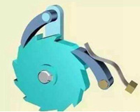

A. 这是槽轮机构
B. 这是齿式棘轮机构
C. 这是凸轮机构
D. 这是摩擦式棘轮机构
试题编号：20191210153609507
试题类型：单选题
标准答案：B
试题难度：一般
试题解析：
考生答案：D
考生得分：0
是否评分：已评分
评价描述：
3. 关于曲柄摇杆机构说法正确的是？（ ）

A. 曲柄做往复摆动
B. 曲柄做回转运动
C. 摇杆做回转运动
D. 连杆做回转运动
试题编号：20191210153609366
试题类型：单选题
标准答案：B
试题难度：一般
试题解析：
考生答案：B
考生得分：2
是否评分：已评分
评价描述：
4.
如图，说法正确的是？（ ）

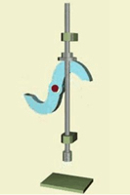

A. 这是凸轮机构
B. 这是摩擦式棘轮机构
C. 这是内啮合棘轮机构
D. 这是连杆机构
试题编号：20191210153608812
试题类型：单选题
标准答案：A
试题难度：一般
试题解析：
考生答案：C
考生得分：0
是否评分：已评分
评价描述：
5.
如图，关于该机构说法正确的是？（ ）

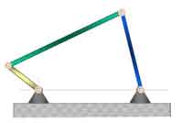

A. 这是双曲柄机构
B. 这是曲柄摇杆机构
C. 这是双摇杆机构
D. 这是平行双曲柄机构
试题编号：20191210153609303
试题类型：单选题
标准答案：B
试题难度：一般
试题解析：
考生答案：B
考生得分：2
是否评分：已评分
评价描述：
6. 路边插着一个红旗，忽然一辆汽车从红旗旁边飞速驶过，下列最可能发生的是？（ ）

A. 红旗一动不动
B. 红旗向靠近马路的方向飘动
C. 红旗向远离马路的方向飘动
D. 红旗颜色变深了
试题编号：20191210153608270
试题类型：单选题
标准答案：B
试题难度：一般
试题解析：
考生答案：B
考生得分：2
是否评分：已评分
评价描述：
7. 一个方块在斜面上下滑的过程中受到的力不包括?（ ）

A. 重力
B. 滑动摩擦力
C. 滚动摩擦力
D. 支持力
试题编号：20191210153607592
试题类型：单选题
标准答案：C
试题难度：一般
试题解析：
考生答案：C
考生得分：2
是否评分：已评分
评价描述：
8. 对于电动机说法正确的是？（ ）

A. 用来将电能转化为机械能
B. 用来将机械能转化为电能
C. 用来将动能转化为势能
D. 用来将势能转化为动能
试题编号：20191210153608364
试题类型：单选题
标准答案：A
试题难度：一般
试题解析：
考生答案：A
考生得分：2
是否评分：已评分
评价描述：
9.
关于该机构说法错误的是？（ ）

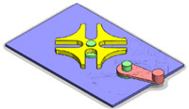

A. 粉色带圆销的是主动件
B. 黄色带槽的一般是从动件
C. 主动件一般做圆周运动
D. 从动件一般做等速圆周运动
试题编号：20191210153609600
试题类型：单选题
标准答案：D
试题难度：一般
试题解析：
考生答案：D
考生得分：2
是否评分：已评分
评价描述：
10.
如图，说法正确的是？（ ）
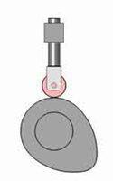

A. 采用了尖顶从动件
B. 采用了滚子从动件
C. 采用了平底从动件
D. 采用了摆动从动件
试题编号：20191210153609444
试题类型：单选题
标准答案：B
试题难度：一般
试题解析：
考生答案：B
考生得分：2
是否评分：已评分
评价描述：
11. 水平地面上有个静止的很重的箱子，我们推动它使它沿地面匀速运动，以下正确的是？（ ）

A. 箱子滑动时的摩擦是滚动摩擦
B. 推箱子用力最大的时候是箱子已经匀速运动的时候
C. 箱子滑动之前的摩擦是滑动摩擦
D. 箱子滑动之前的摩擦是静摩擦
试题编号：20191210153608077
试题类型：单选题
标准答案：D
试题难度：一般
试题解析：
考生答案：D
考生得分：2
是否评分：已评分
评价描述：
12. 下列物品应用了连杆机构的是？（ ）

A. 雨刷器
B. 圆规
C. 船桨
D. 剪刀
试题编号：20191210153609397
试题类型：单选题
标准答案：A
试题难度：一般
试题解析：
考生答案：A
考生得分：2
是否评分：已评分
评价描述：
13.
关于该机构说法正确的是？（ ）

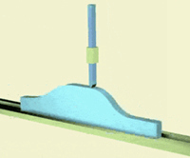

A. 采用了滚子从动件
B. 这是棘轮机构
C. 这是移动型凸轮机构
D. 这是摩擦式棘轮机构
试题编号：20191210153609553
试题类型：单选题
标准答案：C
试题难度：一般
试题解析：
考生答案：C
考生得分：2
是否评分：已评分
评价描述：
14. 有时瓶盖拧不开，隔着毛巾拧就能拧开主要是因为？（ ）

A. 毛巾粗糙能增大摩擦力
B. 毛巾粗糙可以减小摩擦力
C. 毛巾能让力气变大
D. 毛巾能排除瓶盖周围的空气
试题编号：20191210153607967
试题类型：单选题
标准答案：A
试题难度：一般
试题解析：
考生答案：A
考生得分：2
是否评分：已评分
评价描述：
15.
如图，说法错误的是？（ ）
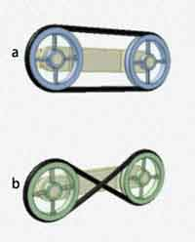

A. a是皮带平行传动
B. b是皮带交叉传动
C. a中两皮带轮同相转动
D. b中两皮带轮同相转动
试题编号：20191210153609815
试题类型：单选题
标准答案：D
试题难度：一般
试题解析：
考生答案：D
考生得分：2
是否评分：已评分
评价描述：
16.
如图，关于该凸轮机构的锁合方式说法正确的是？（ ）

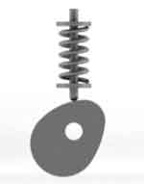

A. 采用了重力锁合
B. 采用了槽凸轮机构锁合
C. 采用了几何锁合
D. 采用了弹力锁合
试题编号：20191210153609109
试题类型：单选题
标准答案：D
试题难度：一般
试题解析：
考生答案：D
考生得分：2
是否评分：已评分
评价描述：
17. 下列符合机器人三定律做法的是？（ ）

A. 机器人在一定情况下可以伤害人类
B. 机器人听从主人命令伤害了人类
C. 机器人为了保护自己不服从主人命令
D. 机器人为了不伤害人类不服从主人命令
试题编号：20191210153607191
试题类型：单选题
标准答案：D
试题难度：一般
试题解析：
考生答案：A
考生得分：0
是否评分：已评分
评价描述：
18.
如图，说法正确的是？（ ）

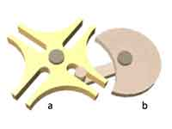

A. a是主动件
B. b是从动件
C. 这是间歇运动机构
D. 这是滑杆机构
试题编号：20191210153609000
试题类型：单选题
标准答案：C
试题难度：一般
试题解析：
考生答案：C
考生得分：2
是否评分：已评分
评价描述：
19.
如图，说法正确的是？（ ）

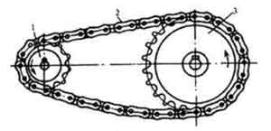

A. 该传动方式中轮的转向相同
B. 这是皮带传动
C. 这是齿轮传动
D. 这是半交叉传动
试题编号：20191210153609877
试题类型：单选题
标准答案：A
试题难度：一般
试题解析：
考生答案：A
考生得分：2
是否评分：已评分
评价描述：
20. 传统的示教再现型机器人属于第几代机器人？（ ）

A. 第一代
B. 第二代
C. 第三代
D. 第四代
试题编号：20191210153607347
试题类型：单选题
标准答案：A
试题难度：一般
试题解析：
考生答案：B
考生得分：0
是否评分：已评分
评价描述：
21. 机械小车左右两个轮分别由两个电机控制，下列能让小车原地左转的是？（ ）

A. 左电机速度100，右电机速度0
B. 左电机速度0，右电机速度100
C. 左电机速度100，右电机速度50
D. 左电机速度50，左电机速度100
试题编号：20191210153608176
试题类型：单选题
标准答案：B
试题难度：一般
试题解析：
考生答案：B
考生得分：2
是否评分：已评分
评价描述：
22.
如图，向两张纸中间吹风，说法正确的是？（ ）

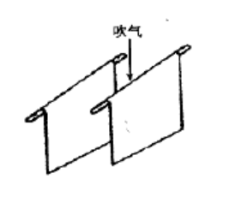

A. 两张纸向外分离
B. 两张纸向中间并拢
C. 两张纸静止不动
D. 两张纸都左右摆动
试题编号：20191210153608458
试题类型：单选题
标准答案：B
试题难度：一般
试题解析：
考生答案：B
考生得分：2
是否评分：已评分
评价描述：
23. 主动轮的齿数是20，从动轮的齿数是40，下列说法正确的是？（ ）

A. 传动比为2:1
B. 传动比为1:2
C. 传动比为1:1
D. 齿轮组起加速作用
试题编号：20191210153609768
试题类型：单选题
标准答案：A
试题难度：一般
试题解析：
考生答案：B
考生得分：0
是否评分：已评分
评价描述：
24.
如图所示机构，这是双动式棘轮，下列说法错误的是？（ ）

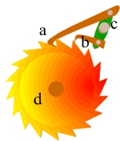

A. a是主动棘爪
B. b是止回棘爪
C. c是摆杆
D. d是棘轮
试题编号：20191210153608718
试题类型：单选题
标准答案：B
试题难度：一般
试题解析：
考生答案：C
考生得分：0
是否评分：已评分
评价描述：
25.
如图，下列哪个是内啮合棘轮机构？（ ）
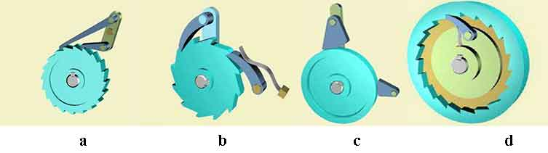

A. ａ
B. ｂ
C. ｃ
D. ｄ
试题编号：20191210153609210
试题类型：单选题
标准答案：D
试题难度：一般
试题解析：
考生答案：D
考生得分：2
是否评分：已评分
评价描述：
26. 齿轮传动中主动轮18齿，从动轮6齿，则两齿轮？（ ）

A. 齿数比是1:3
B. 半径比是1:3
C. 传动比是1:3
D. 周长比是1:3
试题编号：20191210153609846
试题类型：单选题
标准答案：C
试题难度：一般
试题解析：
考生答案：C
考生得分：2
是否评分：已评分
评价描述：
27. 下列故事记载的是古代空中机器人的是？（ ）

A. 公输子削木为鹊
B. 诸葛亮发明木牛流马
C. 张衡发明记里鼓车
D. 祖冲之发明千里船
试题编号：20191210153607269
试题类型：单选题
标准答案：A
试题难度：一般
试题解析：
考生答案：D
考生得分：0
是否评分：已评分
评价描述：
28. 通常自行车采用下列哪种装置传动？（ ）

A. 皮带
B. 齿轮
C. 传动链
D. 履带
试题编号：20191210153609783
试题类型：单选题
标准答案：C
试题难度：一般
试题解析：
考生答案：C
考生得分：2
是否评分：已评分
评价描述：
29.
如图，说法正确的是？（ ）

A. 这是曲柄摇杆机构
B. 这是双摇杆机构
C. 这是平行双曲柄机构
D. 这是曲柄滑块机构
试题编号：20191210153608906
试题类型：单选题
标准答案：D
试题难度：一般
试题解析：
考生答案：D
考生得分：2
是否评分：已评分
评价描述：
30. 自行车的单向运动是因为下列哪个机构？（ ）

A. 滑轮组
B. 连杆机构
C. 棘轮机构
D. 滑杆机构
试题编号：20191210153609475
试题类型：单选题
标准答案：C
试题难度：一般
试题解析：
考生答案：C
考生得分：2
是否评分：已评分
评价描述：
二、多选题(共5题，共20分)
31. 关于飞机说法正确的有哪些？（ ）

A. 起飞时机翼上侧气流速度快
B. 起飞时机翼下侧气流速度快
C. 起飞时机翼上侧气压低
D. 起飞时机翼下侧气压低
试题编号：20191210153608520
试题类型：多选题
标准答案：A|C
试题难度：一般
试题解析：
考生答案：A|D
考生得分：0
是否评分：已评分
评价描述：
32.
如图，说法正确的是？（ ）

A. 左边的是主动件
B. 右边的是主动件
C. 左边的可能做等速圆周运动
D. 右边的可能做等速圆周运动
试题编号：20191210153609643
试题类型：多选题
标准答案：B|D
试题难度：一般
试题解析：
考生答案：D|B
考生得分：4
是否评分：已评分
评价描述：
33. 以下哪些属于链传动和皮带平行传动的共同点？（ ）

A. 都比齿轮传动更适合远距离传动
B. 链轮或皮带轮的转向都相同
C. 都比齿轮传动更精确
D. 要求零件都在同一平面内安装
试题编号：20191210153609893
试题类型：多选题
标准答案：A|B
试题难度：一般
试题解析：
考生答案：B|A
考生得分：4
是否评分：已评分
评价描述：
34. 关于摩擦力说法正确的是？（ ）

A. 自行车轮上的花纹是为了增加摩擦力，防止打滑
B. 鞋底有花纹是为了增大摩擦力
C. 物体在地面上滑动，物体越光滑摩擦力越大
D. 车轮之所以是圆形的，是因为滚动摩擦力更小
试题编号：20191210153608625
试题类型：多选题
标准答案：A|B|D
试题难度：一般
试题解析：
考生答案：A|B
考生得分：0
是否评分：已评分
评价描述：
35. 以下哪些是机器人常见的驱动方式？（ ）

A. 液压驱动
B. 气压驱动
C. 电力驱动
D. 手动驱动
试题编号：20191210153607780
试题类型：多选题
标准答案：A|B|C
试题难度：一般
试题解析：
考生答案：B|A|C
考生得分：4
是否评分：已评分
评价描述：
三、判断题(共10题，共20分)
36. 机器人都必须有机械手臂。（ ）

正确 错误
试题编号：20191210153607874
试题类型：判断题
标准答案：错误
试题难度：一般
试题解析：
考生答案：错误
考生得分：2
是否评分：已评分
评价描述：
37. 木牛流马是古代运送军粮的军用机器人。（ ）

正确 错误
试题编号：20191210153607504
试题类型：判断题
标准答案：正确
试题难度：一般
试题解析：
考生答案：正确
考生得分：2
是否评分：已评分
评价描述：
38. 凸轮的轮廓曲线决定了从动件的运动轨迹。（ ）

正确 错误
试题编号：2019121020190918152915963
试题类型：判断题
标准答案：正确
试题难度：一般
试题解析：
考生答案：正确
考生得分：2
是否评分：已评分
评价描述：
39. 皮带传动除了传递动力外，还可应用于物料输送、分拣。（ ）

正确 错误
试题编号：20191210153609940
试题类型：判断题
标准答案：正确
试题难度：一般
试题解析：
考生答案：正确
考生得分：2
是否评分：已评分
评价描述：
40. 盘形凸轮机构中凸轮往返移动。（ ）

正确 错误
试题编号：20191210153609690
试题类型：判断题
标准答案：错误
试题难度：一般
试题解析：
考生答案：错误
考生得分：2
是否评分：已评分
评价描述：
41. 小齿轮带动大齿轮为齿轮加速装置。（ ）

正确 错误
试题编号：20191210153609924
试题类型：判断题
标准答案：错误
试题难度：一般
试题解析：
考生答案：错误
考生得分：2
是否评分：已评分
评价描述：
42. 链传动中两链轮的转向相反。（ ）

正确 错误
试题编号：20191210153609971
试题类型：判断题
标准答案：错误
试题难度：一般
试题解析：
考生答案：错误
考生得分：2
是否评分：已评分
评价描述：
43. 北宋时期苏颂等人发明的木构水运仪象台是当时世界上最先进的天文钟。（ ）

正确 错误
试题编号：20191210153607441
试题类型：判断题
标准答案：正确
试题难度：一般
试题解析：
考生答案：正确
考生得分：2
是否评分：已评分
评价描述：
44. 在曲柄摇杆机构中摇杆做圆周运动。（ ）

正确 错误
试题编号：20191210153609721
试题类型：判断题
标准答案：错误
试题难度：一般
试题解析：
考生答案：错误
考生得分：2
是否评分：已评分
评价描述：
45. 挖掘机的机械臂采用了连杆机构。（ ）

正确 错误
试题编号：20191210153609752
试题类型：判断题
标准答案：正确
试题难度：一般
试题解析：
考生答案：错误
考生得分：0
是否评分：已评分
评价描述：

